监 理 月 报
工程名称：上海中华印刷有限公司5.735MW综合智慧零碳电厂项目
2024年09月
项目监理部（章）：
总监理工程师：
报告日期：2024年09月30日
工程名称：上海中华印刷有限公司5.735MW综合智慧零碳电厂项目09月报 第2次
月报开始时间2024年09月01日结束日期 2024年09月30日
监理单位：常州正衡电力工程监理有限公司
一、工程影像资料
序号 | 单位工程标准名称 | 施工项目名称 |  | 资料类型 | 资料数量 | 备注
1 | 上海中华印刷有限公司5.735MW综合智慧零碳电厂项目 | 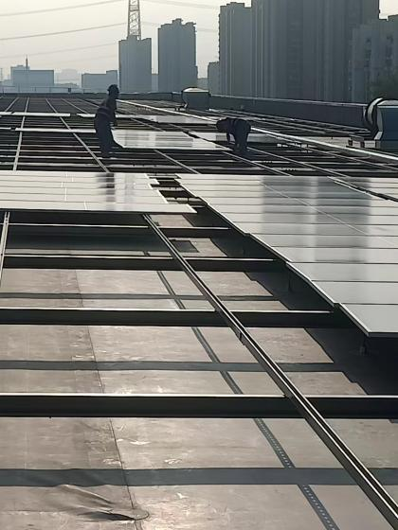  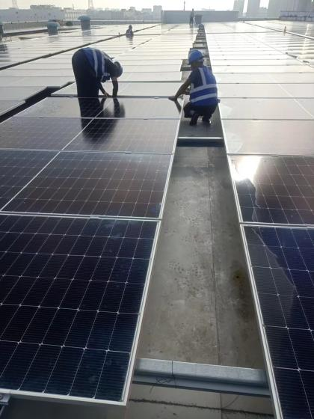  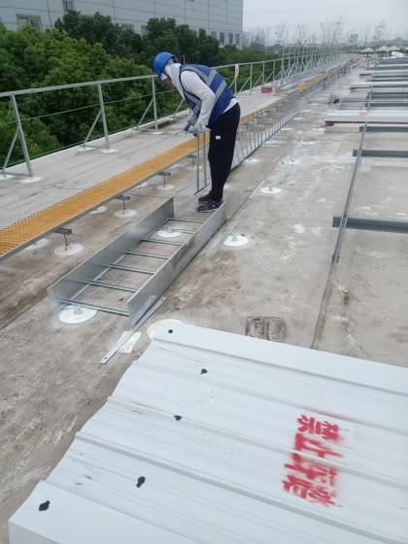 | 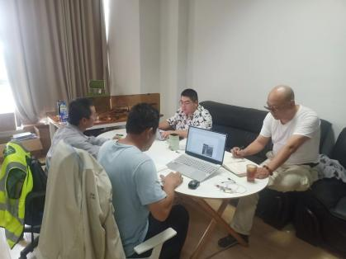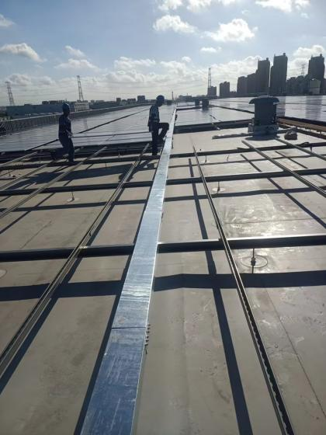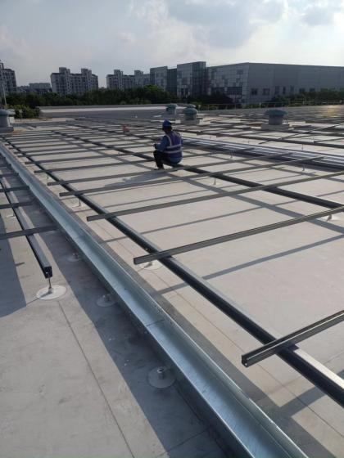 | 照片 | 5 | 进度、质量、安全
二、监理重点工作情况
专业 | 事项 | 本月重点工作情况 | 下月重点工作计划
 | 设备交付进度 | 导轨支架、检修通道、桥架安装 | 组件安装、电缆敷设、接地扁铁、水清洗安装、消防器材、监控设备、并网
 | 质量体系运作情况 | 质量体系一般，问题整改落实不到位质量保证体系，运行情况进行检查。 | 继续加强检查，发现问题即时督促整改。
 | 施工图会审 | / | /
 | 方案审查 | / | 督促施工单位报施工资料
 | 技术交底 | 支架导轨安装及检修通道、桥架安装交底 | 组件、设备安装及电缆敷设交底
 | 设计变更 | / | /
安全 | 安全培训情况 | 新进场员工已进行安全培训 | 组织新进场员工安全培训
 | 安全交底情况 | 临时用电、工器具等安全文明施工进行监督检查。 | 对设备安装、组件安装登高作业等安全文明施工进行监督检查。
 | 安全措施落实情况 | 认真做好巡视检查，发现问题及时整改。 | 认真做好巡视检查，发现问题及时整改。
 | 安全文明施工情况 | 巡视检查施工人员安全防护穿戴情况，安全帽、劳保鞋、反光马甲佩戴齐全。无裸露裤腿、手臂现象。 | 继续加强现场安全管理力度
质量 | 主要工序质量 | 检查支架安装、组件安装，串线及接地等施工质量。 | 对现场施工质量等要求进行管理，发现问题要求及时通知整改
 | 主要原材料质量 | 支架、组件、桥架进行检查 | 整改消缺
 | 构（配）件质量 | 已检查 | 整改消缺
 | 设备质量 | 基本符合要求 | 对设备进行检查
 | 质量验评情况 | 工序施工符合要求，加强过程检查力度，加大工序报验抽查力度 | 加强过程检查力度，加大工序报验抽查力度
三:本月进度情况
1、蘑菇钉安装完成100%
2、支架安装完成总量100%
3、导轨安装已完成77%
4、桥架安装已完成100%
5、组件安装已完成32%
四、下月进度计划
1、组件安装、电缆敷设、接地扁铁、水清洗安装
2、消防器材、监控设备、并网
3、整改消缺。
五、安全文明施工情况
事故（起）0 |  |  | 编制安全策划文件（份） | 施工人数 | 安全分包情况
人身重伤 | 机械设备 | 电网事故 |  |  | 分包队伍数量 | 分包队伍人数 | 系统外包队伍数量 | 系统外队伍人数
无 | 无 | 无 |  | 8人 | / | ／ | ／ | ／
六、施工重点工作情况
专业 | 本月重点工作情况 | 下月重点工作计划
进度管理 | 进场支架材料构配件检查，桥架检查,支架安装质量质量检查，屋面临边防护及TPO屋面保护检查。 | 督促施工单位优化人、机、料等资源配置，充分调动施工人员的积极性，提高施工质量及进度。
安全管理 | 督促施工单位报审《安全文明施工管理制度》，安委会要定期对现场进行安全检查； 对施工人员进行安全培训、考试，提高作业人员安全防范意识，落实安全文明施工措施。审查施工项目部<<安全文明措施>>及施工项目部施工安全管理人员、特殊工种、特殊作业人员资格证明文件，实施安全监理，发现问题及时提出整改要求并限期改正。 | 监督施工项目部施工安全管理人员、特殊工种、特殊作业人员资格证明文件，实施安全监理，发现问题及时提出整改要求并限期改正。
质量管理 | 原材料的进场检查；检查施工质量；单位工程重点部位施工进行旁站；督促施工单位质量通病防治措施；监督施工项目部落实强制性条文的执行计划。 | 已完成项的消缺整改。
技术管理 | 督促施工单位对施工人员进行技术交底，现场检查施工人员是否按照技术交底内容进行施工。 | 已完成项的消缺整改。
造价管理 | / | 对施工单位申请的工程款及时进行评审
物资供应 | 督促施工单位做好物资保管工作，要求施工单位安排人员对施工现场进行巡查，确保物资不遗失。 | 督促材料设备到货。
常州正衡电力工程监理有限公司
上海中华印刷有限公司5.735MW综合智慧零碳电厂项目
2024年09月30日

